Рассматривается уравнение:

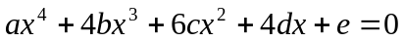 (1)

Вводятся обозначения:

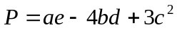; 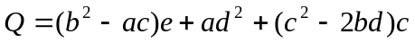; 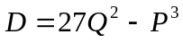;
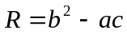; 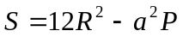; 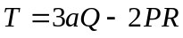; 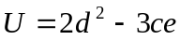.

Примечание. Уравнение 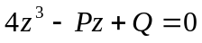 соответствует кубической резольвенте.

Имеет место
Теорема. Уравнение (1) имеет действительные корни при 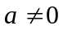 соответственно таблице

Случай | Число корней | Кратности корней | Условия на коэффициенты
1 | 4 | 1,1,1,1 | D<0, R>0, S>0
2 | 3 | 1,1,2 | D=0, T<0
3 | 2 | 1,1 | D>0
4 | 2 | 2,2 | D=T=0, PR>0
5 | 2 | 1,3 | D=P=0, R0
6 | 1 | 4 | D=P=R=0
7 | 1 | 2 | D=0, T>0
8 | 0 | -- | D=T=0, PR<0
9 | 0 | -- | D<0, R0
10 | 0 | -- | D<0, S<0

а при 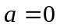
Случай | Число корней | Кратности корней | Условия на коэффициенты
1 | 3 | 1,1,1 | D<0, R0
2 | 2 | 1,1 | R=0, P>0, U>0
3 | 2 | 1,2 | D=0, PR0
4 | 1 | 3 | D=P=0, R0
5 | 1 | 2 | R=U=0, P0
6 | 1 | 1 | D>0, R0
7 | 1 | 1 | R=P=0, U0
8 | 0 | -- | R=0, P0, U<0
9 | 0 | -- | R=P=U=0, e0
10 |  | -- | R=P=U=e=0

